

**Nombre de alumno: Maribel Sánchez Jiménez**

**Nombre del profesor:****Anel Alejandra Ruiz Ordoñez**

**Nombre del trabajo: curriculum vitae**

**Materia: Proyección profesional**

**Grado: 8º cuatrimestre**

**Carrera: LIC. Enfermería**

**Fecha: 17/02/2025**

**Ocosingo, Chiapas 17 de febrero del año 2025**

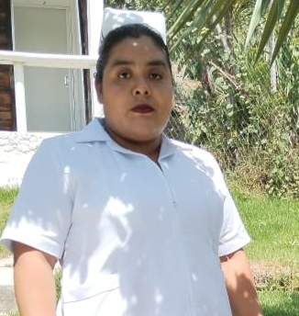**Nombre:** Maribel Sánchez Jiménez

**Fecha de nacimiento:** 11 de abril 1991

Email: [marita.zanchez.91@gmail.com](mailto:marita.zanchez.91@gmail.com)

**Teléfono:** 9192043618

**Dirección:** Yajalón, Chiapas

**Lugar de nacimiento:** colonia tocob leglemal municipio de tila

Chiapas

**Domicilio actual:** Yajalón, Chiapas

**Domicilio:** vista alegre s/n

**Código postal:** 29930

**Experiencia laboral**

Docencia año 2015 a 2016

Farmacéutica año 2020 a 2022

Licencia en enfermería Clínica médica 2023 a 2024

**Grado de estudio:**

Grado universitario de enfermería

Universidad del sureste de Ocosingo Chiapas

**Habilidades**

Gestión de medicamentos

Trabajo en equipo

Facilidad de comunicación

Paciente

**Idiomas**

Español y chol

